Incendio de Las Peñuelas, Moguer (Huelva)
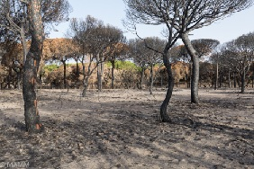
En este apartado se recopila toda la información generada por la Consejería en torno al incendio que se declaró el sábado 24 de junio en el paraje de Las Peñuelas, en el término municipal de la localidad onubense de Moguer que fue dado por extinguido el 4 de julio por el Plan INFOCA.
- La delimitación de la zona incendiada
- El análisis de daños
- La evaluación de las afecciones
- Plan de restauración de los montes públicos afectados por el incendio forestal de Las Peñuelas 2017: sector occidental del Parque natural de Doñana, Coto Mazagón y Ordenados de Moguer

La delimitación de la zona incendiada
Tras la primera aproximación realizada con los medios disponibles en el momento inmediatamente posterior al incendio, la evaluación general de la superficie recorrida por el fuego en el incendio de Las Peñuelas (Moguer) se ha realizado empleando una ortoimagen PLEIADES de alta resolución (0,5 m) tomada el día 29 de junio de 2017, cinco días después de la declaración del mismo y cuando ya se encontraba estabilizado. Sobre esta ortoimagen se ha establecido el perímetro del incendio y una evaluación mediante el apoyo de imágenes Sentinel de menor resolución, pero mayor riqueza de bandas espectrales, inmediatamente anteriores y posteriores al incendio.
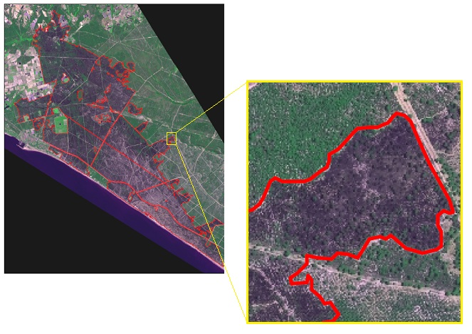
Ortoimagen PLEIADES de alta resolución (0,5m) del 29/06/2017.
Descargar mapa (90,5 Mb)

El análisis de daños
Para realizar la evaluación de los niveles de afectación dentro del perímetro de la superficie recorrida por el fuego se han utilizado ortoimágenes SENTINEL del programa Copérnicus de la Unión Europea con resolución de 10m, en la fecha anterior al incendio (1 de junio de 2017) e inmediatamente posterior (1 de julio de 2017). Este satélite con una resolución máxima de 10 metros y 13 bandas espectrales permite realizar mediante el adecuado tratamiento una diferenciación de los niveles de severidad comparando la actividad de la vegetación antes y después del incendio. El índice empleado es el denominado NBR, especialmente indicado para el tratamiento de zonas forestales. El resultado obtenido es clasificado en distintos niveles de daño y será un documento importante en la gestión del postincendio.

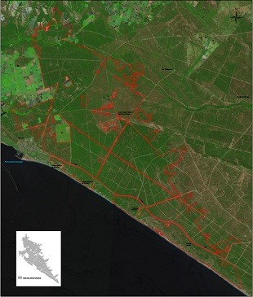
Imagen SENTINEL (10m), 01/06/2017 (20,6 Mb)
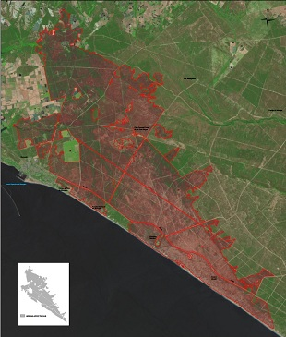
Imagen SENTINEL (10m), 01/07/2017

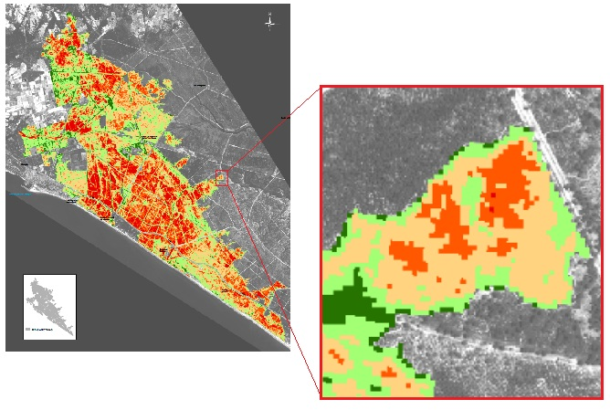
Niveles de afectación.

La evaluación de las afecciones
La disponibilidad de información sobre el medio de que la CMAOT dispone, permite realizar un rápido análisis de las formaciones vegetales e infraestructuras afectadas siendo fundamental en este proceso de trabajo la ortofoto de alta resolución más reciente disponible ( PNOA 2016) y que sirve como base, junto con información de límites administrativos y usos del territorio, para generar las estadísticas sobre las zonas afectada.
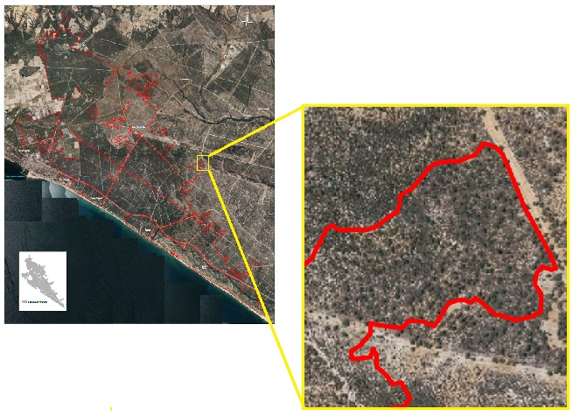
Ortofotografía aérea del PNOA de alta resolución (0,5m), 2016.

